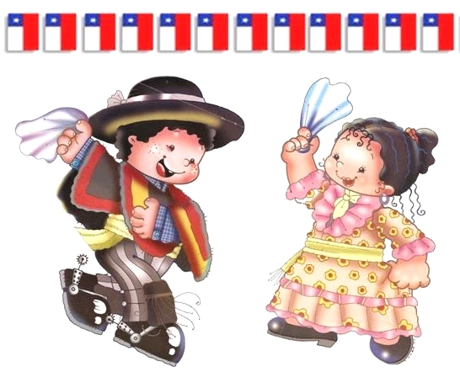

Bienvenidos Niños y niñas a un nuevo día de actividad de:
Comprensión del Entorno Sociocultural
31 agosto al 04 de septiembre 2020
Semana 22
Educadoras:
Gissela Robledo Kínder A
Claudia Duarte Kínder B

“Queridos niños y niñas, les damos la bienvenida a una nueva semana”
Los invitamos a realizar las siguientes actividades
Guía Interacción y Comprensión del Entorno
Kínder A y B Clases online
Nombre Alumno:

Fecha: Miércoles 02 septiembre 2020 Semana: 22 Hora: 16:00 a 16:45 horas.
Educadoras: Gissela Robledo (Kínder A), Claudia Duarte (Kínder B)
Núcleo | Comprensión del Entorno Sociocultural
Objetivo de Aprendizaje | 5. Comunicar algunos relatos sociales sobre hechos significativos del pasado de su comunidad y país, apoyándose en recursos tales como: fotos, videos, utensilios u objetos representativos.
Indicador de logro | -Comenta hechos relevantes de su País.
O. T. | I.A.8: Comunicar sus características identitarias, fortalezas, habilidades y desafíos personales.
Habilidad | Comunicar relatos Sociales.
Actividad / Instrucción | -Activan conocimientos previos.  -Ven video sobre Independencia de Chile  -Ven PowerPoint expositivo.  -Confección de bandera Chilena.
Materiales | - Computador, Tablet o celular.  -Video https://www.youtube.com/watch?v=5ZoMKlCSVro  - PowerPoint explicativo y ruta aprendizaje.  - Dibujo Bandera (Se encuentra a continuación de ésta planificación). Si no puedes imprimirla, la puedes dibujar.  -Papel lustre de color rojo, blanco y azul.  -Pegamento.
Contenidos | Independencia de Chile.
RUTA DE  APRENDIZAJE | INICIO | DESARROLLO | CIERRE
 | Nos saludamos todos y todas cantando canción de saludo, luego recordamos normas de convivencia. Se da a conocer objetivo de la clase y la Ruta de Aprendizaje.  Se les comenta a los alumnos/as que comenzamos un nuevo mes, y que éste mes es el mes de la patria.  Se activan conocimientos previos preguntando ¿qué creen que se celebra este mes?, ¿Por qué?  Se espera respuesta y se felicita por participar.  Se refuerzan y complementan las respuestas invitándolos a observar un video. | Después de observar el video explicando que es lo que se celebra en el mes de septiembre, la Educadora preguntará: según lo que observaron en el video, ¿Qué es lo que se celebra en Chile este mes?, ¿qué actividades se hacen para celebrar?. Educadora invita a ver imágenes a través de PPT algunas actividades que se realizan durante el mes de septiembre. Luego invita a los alumnos/as a responder la siguiente pregunta: ¿saben cuales son los colores patrios?, a través de PPT invita a observar y comentar el significado de los colores patrios e invita a conocer los símbolos Patrios y pregunta: ¿por qué crees que son importantes?.  Se da tiempo para que respondan y se felicita por su participación. | Para finalizar, se invita a confeccionar y decorar Bandera Chilena.  Educadora preguntará  ¿Recuerdan cuáles son los colores de nuestra bandera?, ¿cuál es el significado de éstos?  Se espera respuesta y Educadora da las instrucciones de la actividad:  1.- Picar el papel con los dedos.  2.- Pegar el papel según el color que corresponda en cada lugar de la bandera.  3.- Pegar la estrella.  Finalmente, se les pregunta ¿qué contenidos aprendimos hoy? ¿te gusto la actividad? ¿por qué?,  Se felicita por el trabajo realizado a todo el grupo curso.  *Se solicita subir fotografía de la actividad realizada por el niño/a a Classroom en el tablón de Entorno sociocultural.

